为探索“特色产业地摊经济如何赋能城市发展”“青年如何在传统产业中找到新就业路径”等问题，2025 年暑期，我们团队响应武汉大学大思政实践课的号召，怀抱着青年大学生的社会责任与社会担当，以“景德镇陶瓷地摊经济与青年就业路径”为主题，开展了为期 5 天的实地调研。
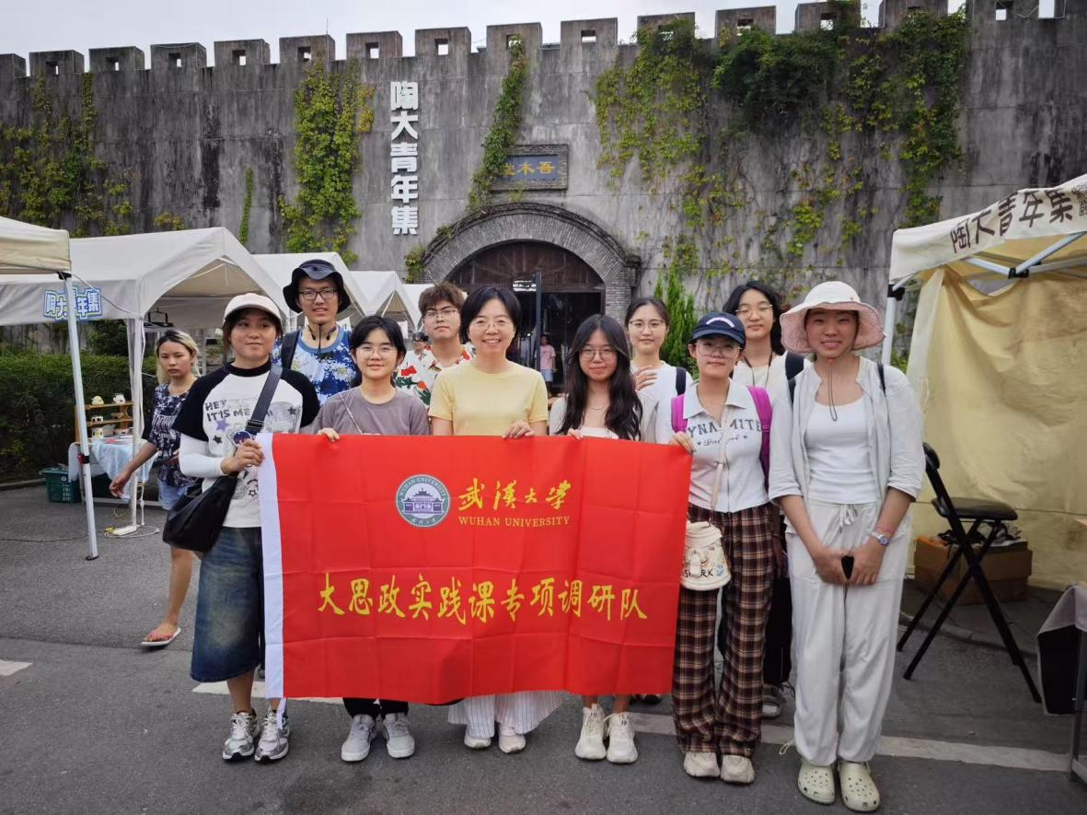
图 1 团队合影

一、实践前期准备
1、准备工作
去景德镇进行关于景德镇陶瓷地摊经济与青年就业路径的调查之前，我们开会讨论了分工问题、预期困难以及社会实践具体项目。我们借鉴了其他团队社会实践的经验，经过团队成员开会的积极讨论，确定了社会实践的注意事项，也确定了各位团队成员的具体任务分配。
我们认为，在社会实践中，实践团队成员要做到：有良好的团队精神，在实践的过程中要互帮互助，尽量避免单独行动，如果遇到不可避免的单独行动，要及时联系团队的其他成员，让团队其他成员了解其安全情况。在社会实践的过程中要坚持认真、务实的态度和实践方法，要勤奋，也要充分的调动聪明才智，让实践的结果具有现实意义和推广的价值，杜绝为旅游而实践、为学分而实践、为实践而实践的态度。在社会实践中，我们要不断地积累经验和方法，遇到困难要共同克服，并从困难和挫折中吸取经验教训，以便后期的社会实践更加顺利地进行。我们还对团队的各位成员进行了具体的分工。
团队的全体成员共同为社会实践出谋划策，共同完成前期资料的查找和学习，以及有关地摊经济等社会科学类相关论文的学习，一同讨论并制定调查问卷的具体内容、在到达景德镇之后共同采访当地的摊主，共同参加与雕塑瓷厂负责人、乐天集市负责人、工作室负责人的访谈并整理相关的音像资料、共同对调查所得的信息进行分析和讨论、共同展开第二次总结会议、共同发现社会实践中存在的方式方法以及方向上不完善的地方、共同分析景德镇地摊经济的现状和发展态势

2、团队分工
姓名 | 职务 | 职责
王段段 | 队长  （汇报组） | 进行各项工作的统筹和督促，负责凝聚团队成员的力量，并负责团队成员的财产安全和人身安全，负责实践项目具体时间的安排，负责完成实践成果汇报ppt的制作，并完成实践汇报。
房小证 | 副队长  （外联组） | 辅助队长进行各项工作的统筹和督促，凝聚团队成员的力量，负责联系雕塑瓷厂负责人、工作室负责人等，为社会实践各个环节的进行创造人脉基础，负责收集分析相关数据。
杨佳瑞 | 队员  （调查组） | 负责实践手册的撰写，负责结合景德镇陶瓷地摊经济特色，针对不同调研群体设计差异化问卷，负责完成队长分配的任务。
蔡可歆 | 队员  （调查组） | 负责实践手册的撰写，负责结合景德镇陶瓷地摊经济特色，针对不同调研群体设计差异化问卷，负责完成队长分配的任务。
韩东钰 | 队员  （摄制组） | 负责实践手册的撰写，负责实践期间音频资料和视频资料的录制和整理，负责完成队长分配的任务。
陈子涵 | 队员  （宣传组） | 负责实践手册的撰写，负责推文文案的撰写和排版，发布推文，负责视频资料的整理，负责完成队长分配的任务。
易承鹏 | 队员  （宣传组） | 负责实践手册的撰写，负责推文文案的撰写和排版，发布推文，负责视频资料的整理，负责完成队长分配的任务。
周璟奕 | 队员  （文书组） | 负责实践手册的撰写，负责实践资料的收集整理、撰写结项报告，负责完成队长分配的任务。
李屿萦 | 队员  （文书组） | 负责实践手册的撰写，负责实践资料的收集整理、撰写结项报告，负责完成队长分配的任务。
黄鑫宇 | 队员  （文书组） | 负责实践手册的撰写，负责实践资料的收集整理、撰写结项报告，负责完成队长分配的任务。
杨博舒 | 队员  （汇报组） | 负责实践手册的撰写，负责完成实践成果汇报ppt的制作，并完成实践汇报，负责完成队长分配的任务。

二、实践过程详细
1、实践过程简介
本次实践围绕景德镇摆摊群体的生存现状与创新发展展开，按时间顺序分为前期准备、实地调研、数据分析、成果总结四个阶段。具体流程如下：
（一）第一阶段：前期准备（7月10日-7月15日）
- 搜集资料、网上调查、进行相关资料的整理和初步分析。
- 初步了解景德镇地摊经济的发展历程。
- 查找景德镇市政府的联系方式，提前进行联系或预约。
- 查找集市、景点等信息，选定参观采访对象。
- 设计访谈提纲（涵盖摆摊原因、经营困难、互联网应用等核心问题）。
- 寻求老师的指导建议。
- 组织队员对摆摊经济的相关知识进行学习和探讨。
- 查阅景德镇陶瓷文化、摆摊经济政策等相关资料，明确调研方向。
- 学习其他城市发展地摊经济的案例。
- 制定社会实践的行程和顺序，进行物资准备。
- 预定往返车票。
- 准备摄影机器等必要物资。
- 前往景德镇
（二）第二阶段：实地调研（7月16日-7月20日）
日期 | 时段 | 活动
7月16日 | 上午 | 团队集结+入住住宿
7月16日 | 下午 | 走访陶大青年集，采访大学生摊主
7月17日 | 上午 | 参观雕塑瓷厂摊贩
7月17日 | 上午 | 访谈传统工艺大师
7月17日 | 上午 | 青年公司创业者专场访谈
7月17日 | 下午 | 陶瓷工坊体验
7月17日 | 晚间 | 陶阳新村夜市调研
7月18日 | 上午 | 古窑民俗博览区：看非遗制瓷流程
7月18日 | 下午 | 访景德镇陶瓷大学工作室
7月18日 | 晚间 | 陶溪川市集摊主采访
7月19日 | 上午 | 明清园片区：观察从业人员经营模式
7月19日 | 下午 | 陶阳里景区：参观御窑博物馆
7月19日 | 晚间 | 团队会议：复盘前期成果
7月20日 | 全天 | 陶博城核心调研：问卷+访谈
7月20日 | 全天 | 记录偏远与核心街区业态/客流差异

1、活动一：陶大青年集初步调研
时间：7月16日下午
目的：观察景德镇陶瓷摆摊业态。
内容：团队走访陶大青年集，观察摆摊业态，记录商品类型与销售模式，并进行采访调研，重点关注新时代下青年群体依托景德镇陶瓷的蓬勃发展。
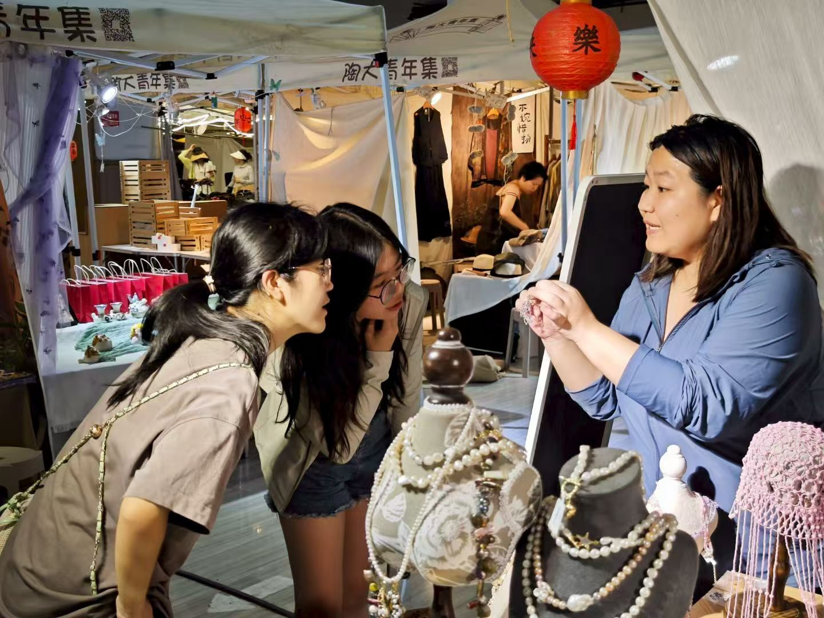
图 2 陶大青年集走访调查
2、活动二：参观雕塑瓷厂展览馆
时间：7月17日上午
目的：系统了解雕塑瓷厂陶瓷产业发展历程，了解传统陶瓷工艺、产品风格。
内容：团队前往雕塑瓷厂展览馆，在讲解员引导下参观馆内陈列的陶瓷展品，参观景德镇传统陶瓷工艺名家之作，了解以雕塑瓷厂为代表的景德镇高端瓷器发展现状。
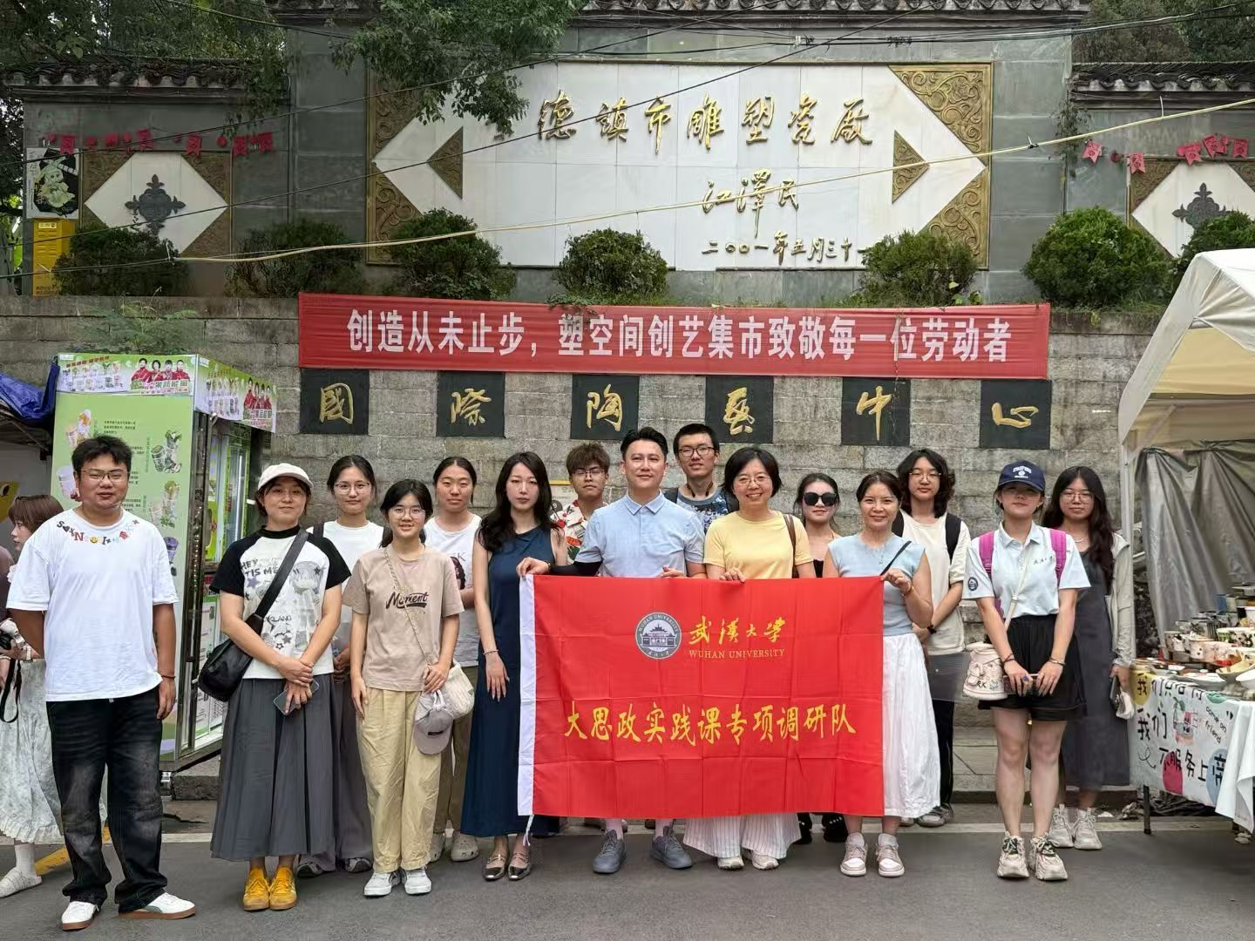
图 3 参观雕塑瓷厂

3、活动三：参观方旺生大师工作室
时间：7月17日上午
目的：近距离感受传统陶瓷技艺传承，体会大师对传统工艺与市场潮流的融合实践。
内容：团队观摩工作室陈列的陶瓷代表作，听取大师从陶瓷技艺工人到独立陶瓷艺术大师的转变历程，记录大师在创意转型、融入市场上的实践经验。
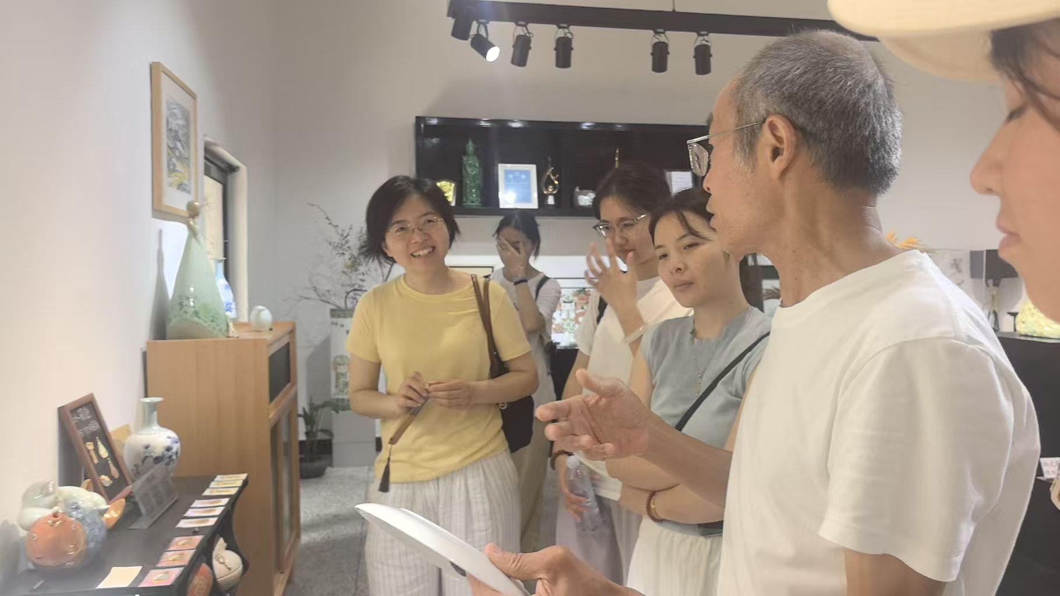
图 4 访谈传统工艺大师方旺生

4、活动四：访谈乐天集市负责人
时间：7月17日中午
目的：了解乐天集市的运营模式、摊主扶持政策及对景德镇陶瓷地摊经济的带动作用。
内容：团队与乐天集市负责人开展专项访谈，重点询问集市摊位申请流程、租金定价标准、摊主筛选机制，以及针对青年摊主的扶持措施；同时了解景德镇陶瓷产业公司的运营现状和政策扶持，对该公司的3D陶瓷打印技术在技术原理独特优势、应用场景等方面进行深入了解。
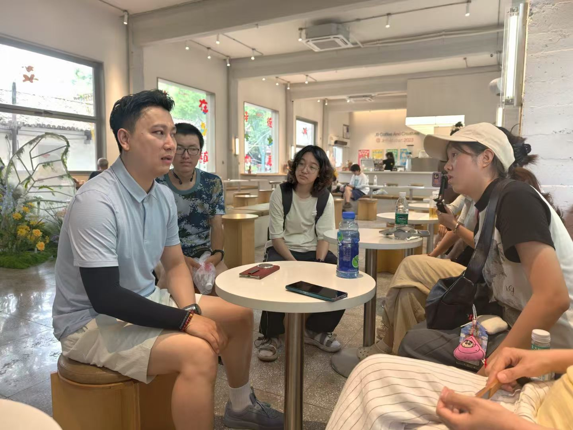
图 5 青年公司创业者专场对谈

5、活动五：陶瓷制作工艺体验
时间：7月17日下午
目的：亲身感受陶瓷制作核心流程，加深对摊主创作成本、工艺难度的认知。
内容：团队前往陶瓷制作工坊，在专业技师指导下参与拉坯、彩绘等陶瓷制作关键环节，体验从泥土塑形到图案绘制的完整过程。
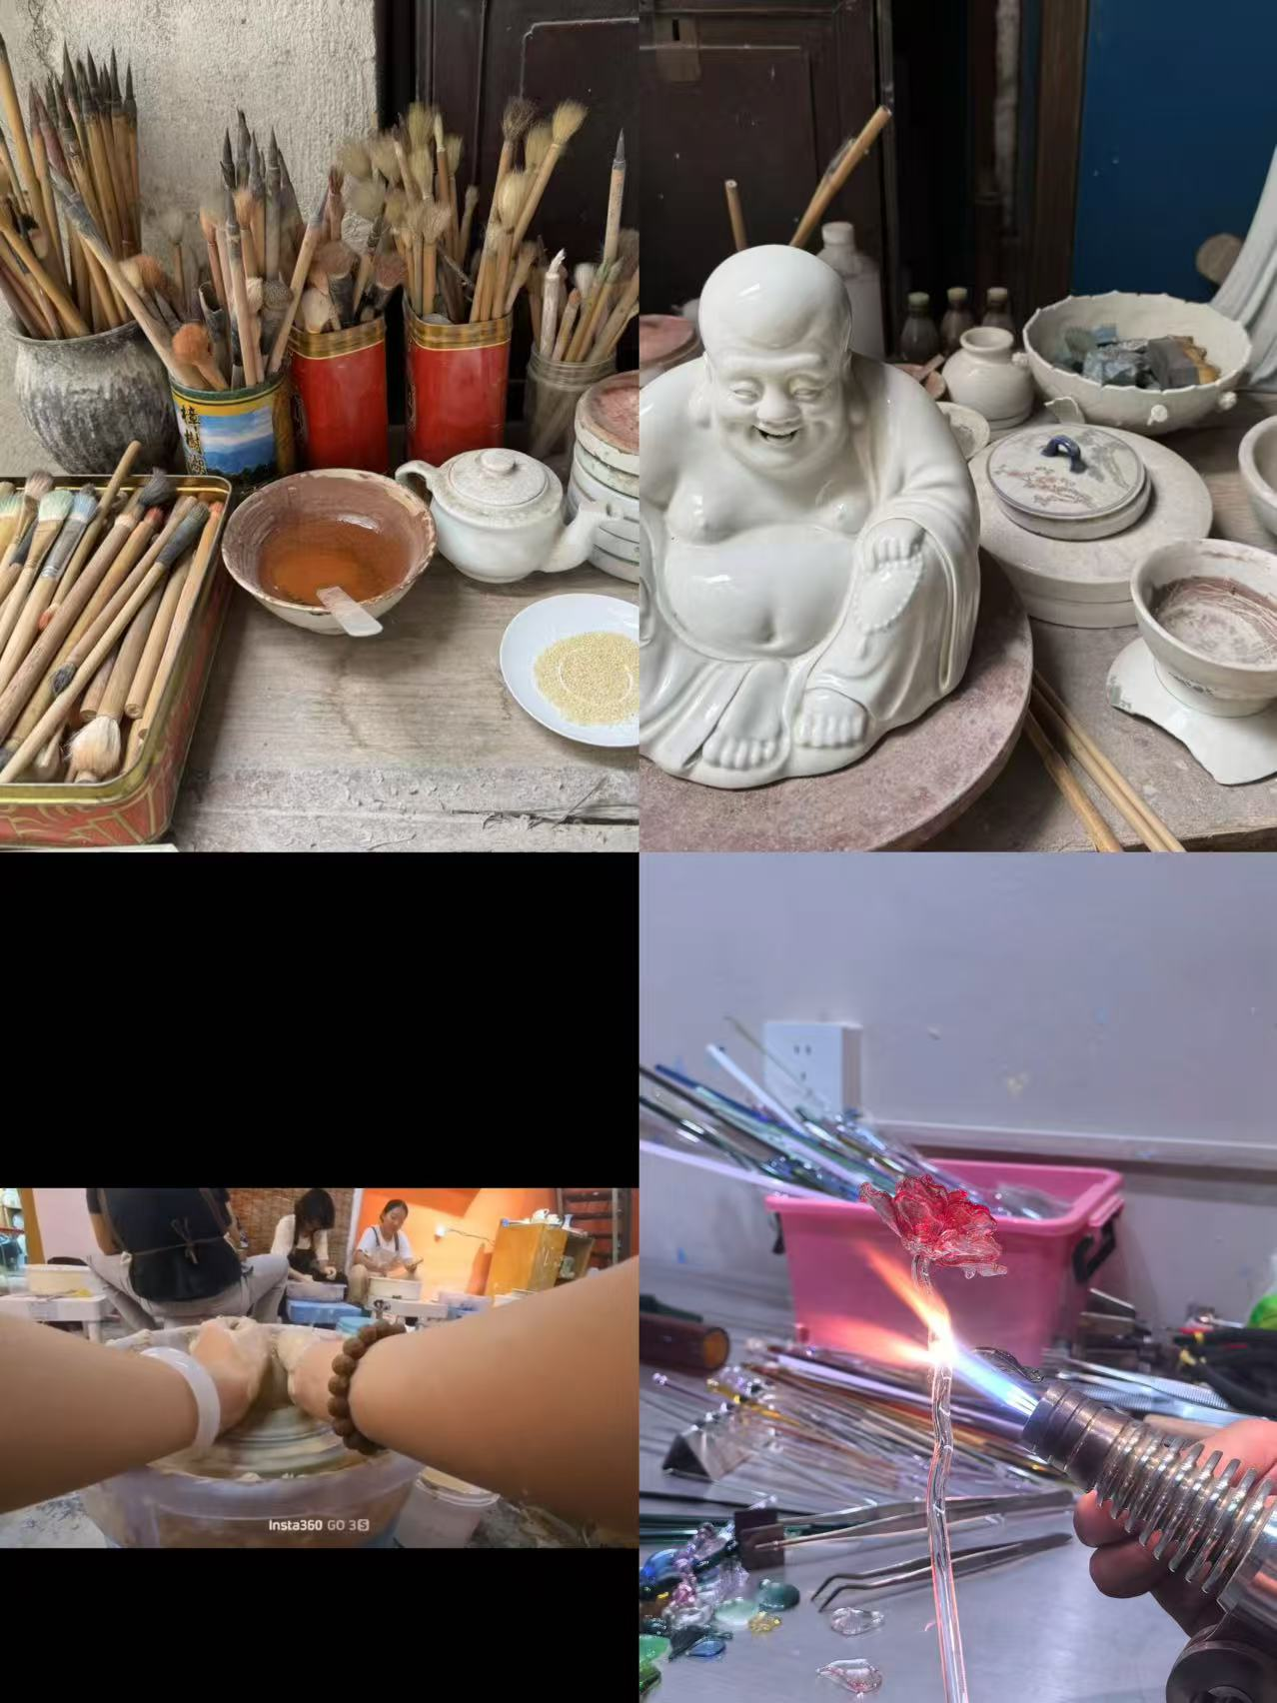
图 6 陶瓷工坊体验

6、活动六：陶阳新村夜市调研
时间：7月17日晚间
目的：聚焦陶瓷地摊“同质化竞争”问题进行走访调查。
内容：前往陶阳新村夜市，观察夜市业态并采访摊主，重点了解其应对工厂流水线产品“同质化竞争”的方法与困惑。
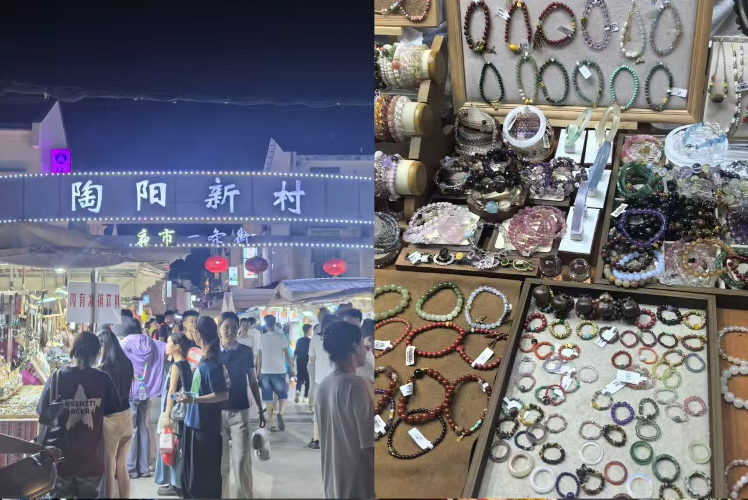
图 7 陶阳新村夜市摊主访谈

7、活动七：古窑民俗博览区工艺观摩
时间：7月18日上午
目的：参观古窑民俗博览区的古窑遗迹，深入了解景德镇传统陶瓷制作全流程。
内容：团队前往古窑民俗博览区，现场观看非遗传承人演示揉泥、利坯、施釉、柴窑烧制等传统陶瓷制作全环节；同时参观博览区内的古窑遗址，了解古代景德镇官窑、民窑的生产模式。
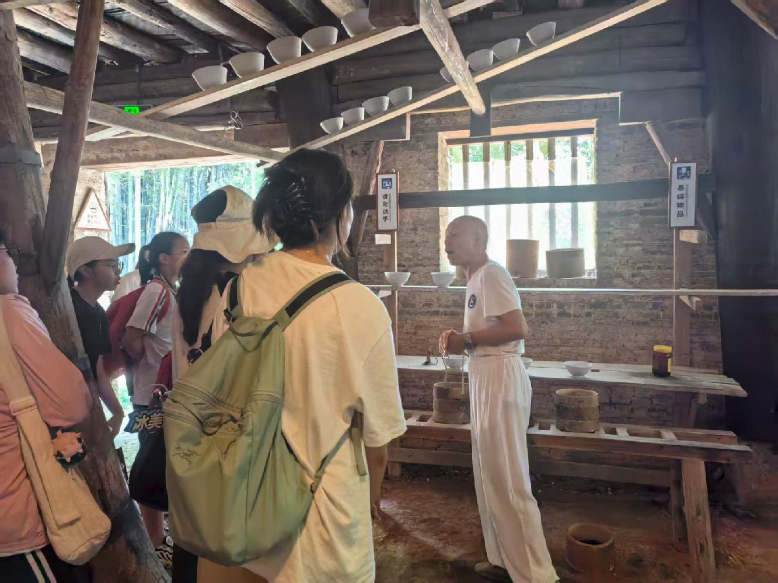
图 8 古窑民俗博览区：看非遗制瓷流程

8、活动八：景德镇陶瓷大学工作室访谈
时间：7月18日下午
目的：调研高校大学生陶瓷创作与创业动态，挖掘青年群体的创意潜力与现实困境。
内容：前往景德镇陶瓷大学工作室，对从事陶瓷创作与创业的大学生进行访谈，询问其创作灵感来源、作品市场化路径、面临的核心难题，收集青年群体参与陶瓷产业的一手信息。
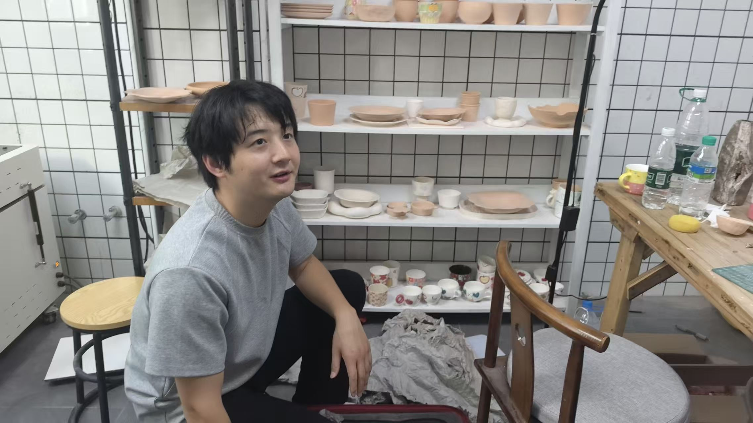
图 9 访景德镇陶瓷大学工作室及大学生陶瓷手工艺者对谈

9、活动九：陶溪川市集产品调研
时间：7月18日晚间
目的：分析陶瓷产品的原创性与创新性，对比不同档位产品的市场接受度差异。
内容：走访摊位费比其他集市更加昂贵的陶溪川市集，逐一观察摊位的陶瓷产品，重点记录产品的设计风格、工艺复杂度、价格区间。
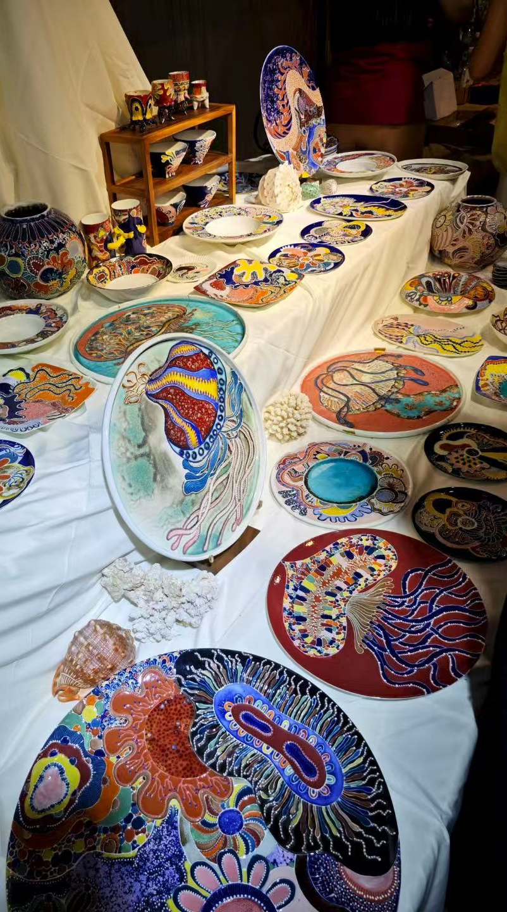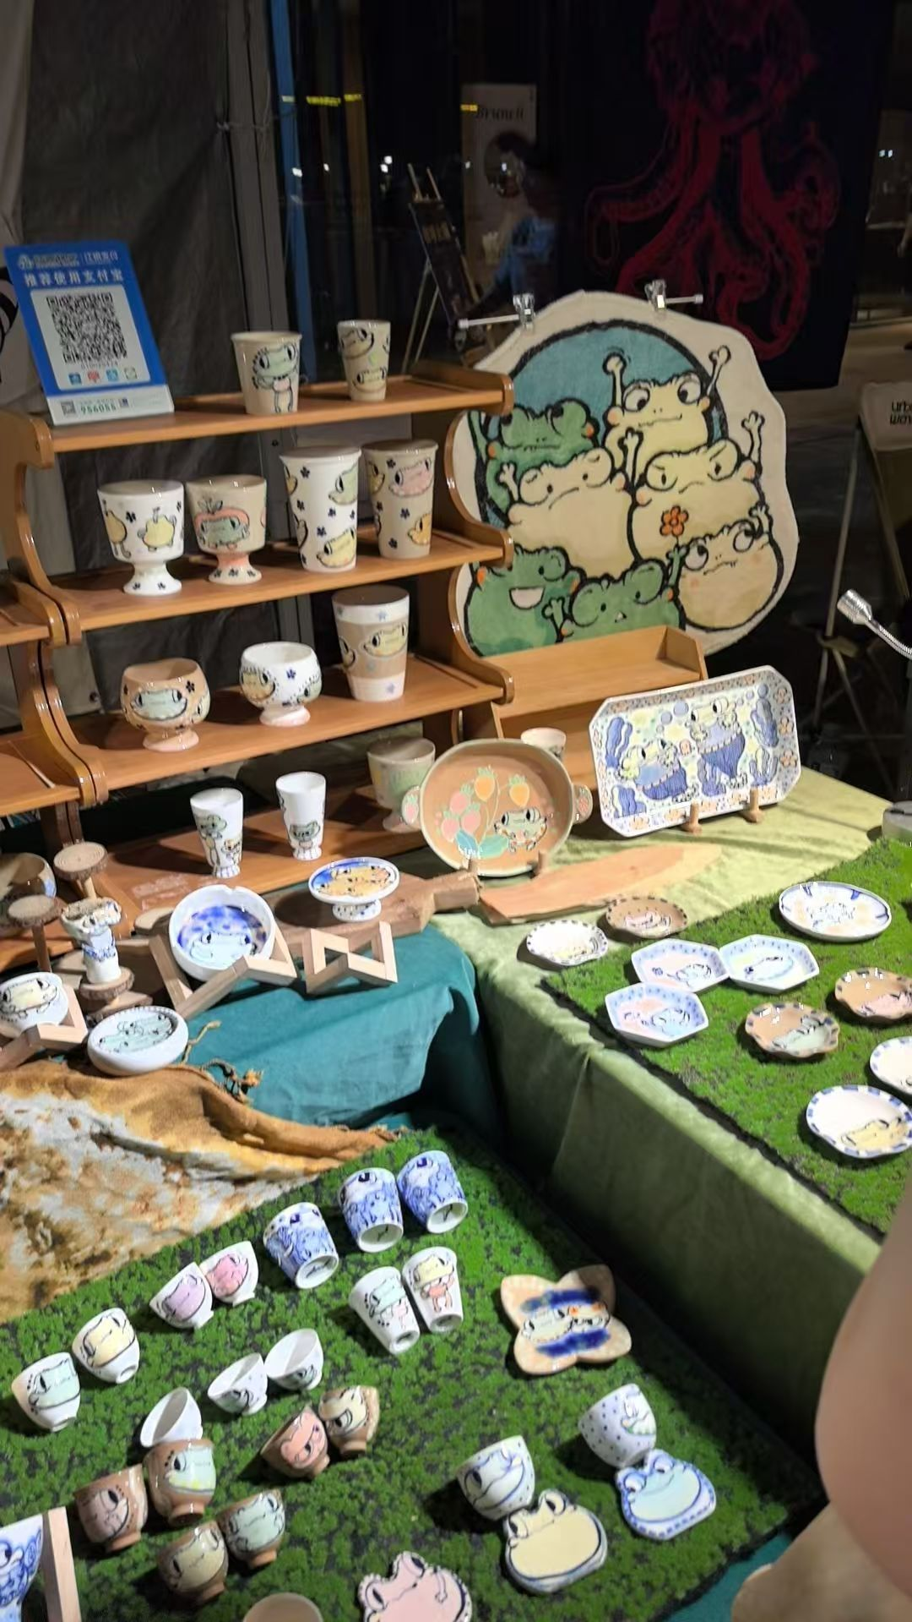
图 10 陶溪川市集摊主采访

10、活动十：明清园片区从业人员调研
时间：7月19日上午
目的：掌握明清园片区陶瓷相关从业人员的经营现状。
内容：以明清园片区的陶瓷从业人员为调研对象，通过实地观察、随机访谈，了解其经营模式、日均营收水平，记录该片区陶瓷业态的生存特点。
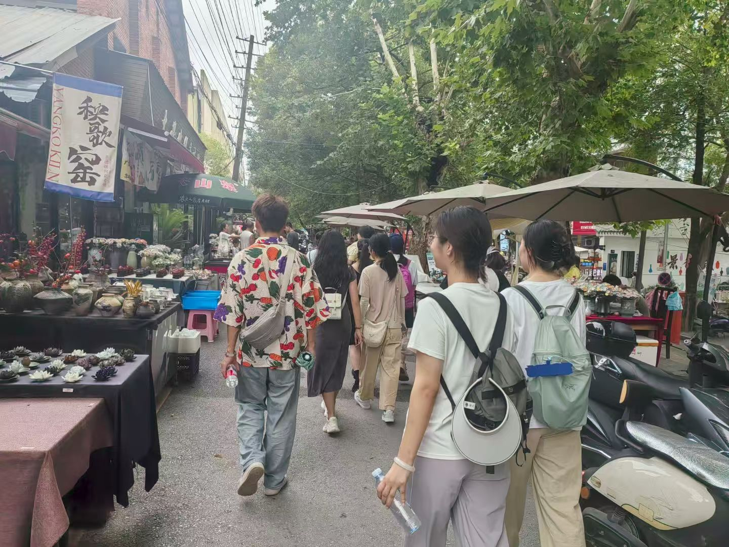
图 11 明清园片区调研
11、活动十一：陶阳里历史文化与制瓷工艺考察
时间：7月19日下午
目的：系统梳理景德镇陶瓷历史文化脉络。
内容：各小组前往陶阳里历史文化旅游区，重点参观御窑博物馆，通过馆内文物、史料展板及讲解员讲解，了解景德镇从“瓷都”崛起至近现代陶瓷产业转型的历史脉络。
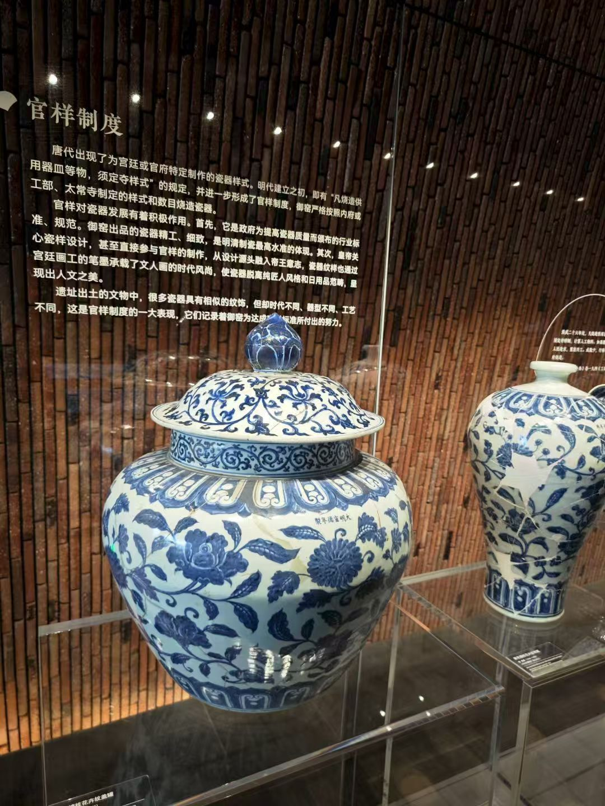
图 12 陶阳里景区：参观御窑博物馆
12、活动十二：陶博城及偏远集市补充调研
时间：7月20日
目的：扩大调研覆盖范围，收集陶瓷摊贩经营量化数据，对比核心街区与偏远集市的业态差异。
内容：团队以陶博城为核心调研区域，同步延伸至周边偏远集市，完善调研数据体系，提升结论的全面性。
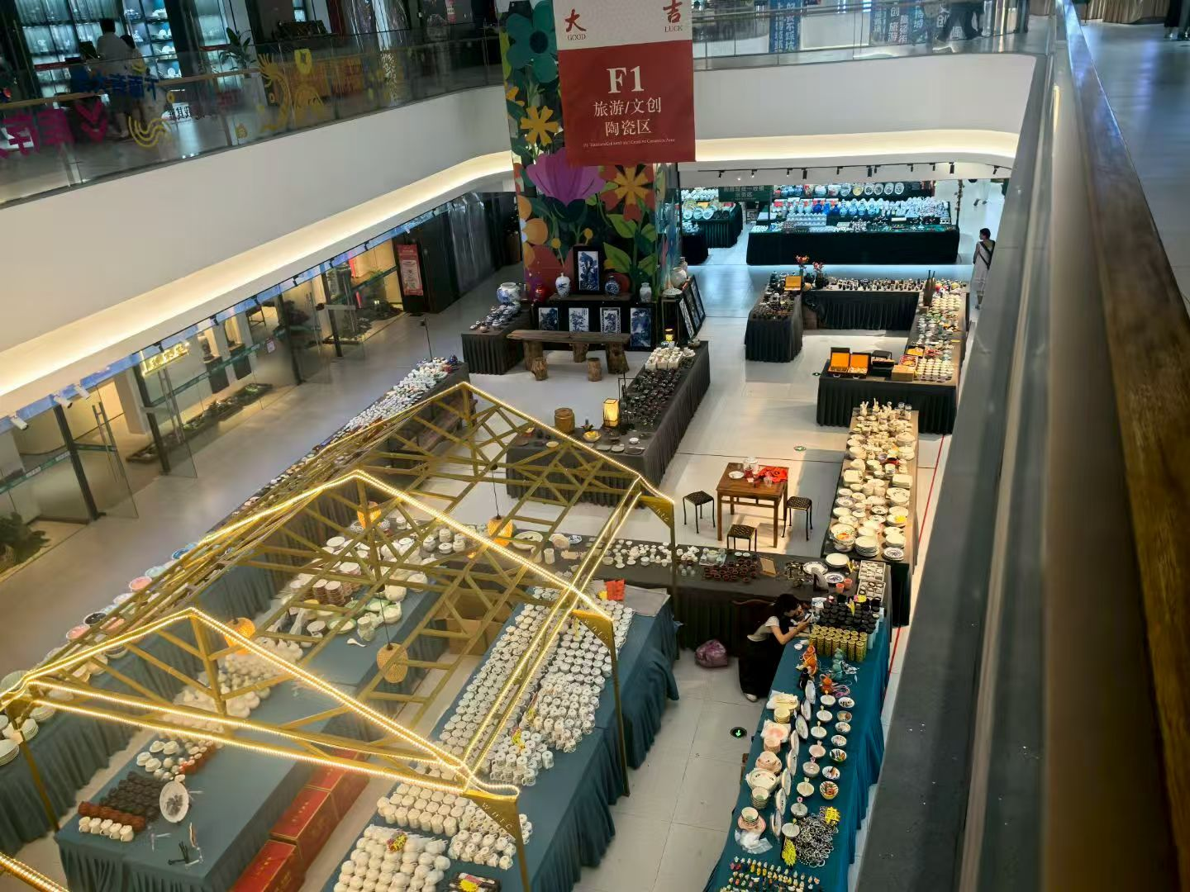
图 13 陶博城调研

（三）第三阶段：数据分析（7月21日-7月25日）
1、文本分析：转录访谈内容，对文本内容进行整合。
2、数据可视化：制作摆摊收入分布图、互联网使用率统计表等。
3、问题诊断：团队讨论，明确核心矛盾。
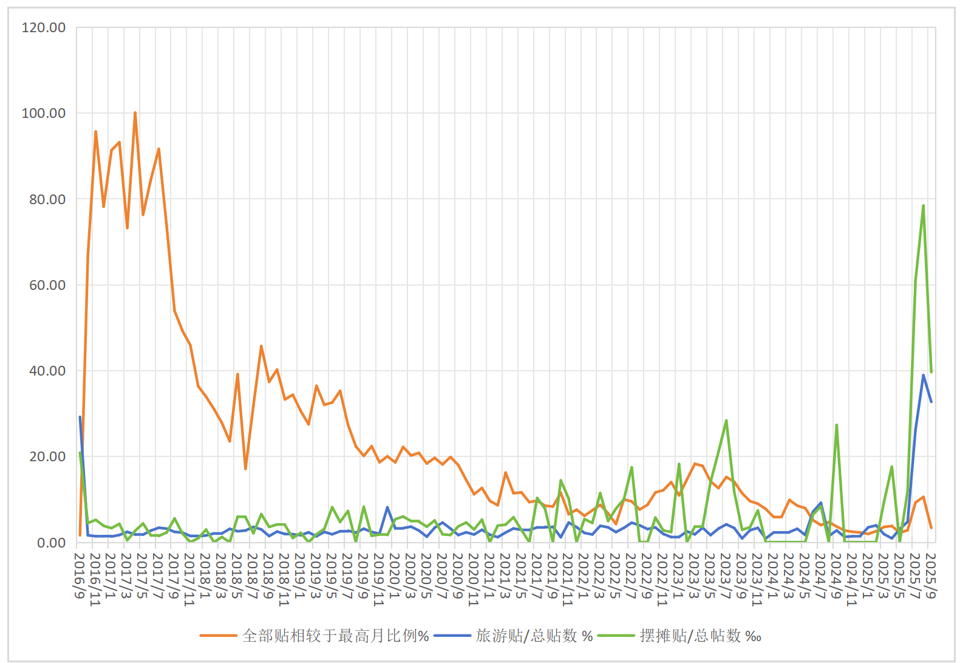
图 14 论坛数据分析

（四）第四阶段：成果总结（7月25日-8月10日）
1、队员进行个人感受和经验的总结，对收集的数据进行全面系统的整理和分析。
2、编写社会实践报告。
3、制作社会实践微视频、PPT等。

三、实践成果
名称 | 简介 | 数量
调研报告 | 为期五天的走访调查，为景德镇陶瓷地摊经济提出文化-空间-数字治理框架，输出特色产业带动青年就业的高质量中国方案。 | 3万余字
访谈录 | 在陶大青年集、陶博城等合计六处集市走访调研，探究各层级的市场现状，和摊主的真实经验 | 文字记录3万余字
访谈视频 | 与雕塑瓷厂负责人、传统工艺继承人方旺生大师、乐天集市负责人、独立艺术家对谈，深入了解景德镇的方方面面 | 合计207分钟
精剪视频 | 梳理访谈中的重点问题，剪辑为逻辑清晰、主线鲜明的一个视频 | 12分钟
宣讲PPT | 简要概括实践分工、流程、结果 | //
新闻 | 题为”青春访瓷都，实践促振兴——武汉大学景德镇陶瓷地摊经济调研实践团队工作纪实”发布于江西时报 | 1篇
推文 | 题为“暑期实践 | 大思政实践课 · 小摊上的景德镇”发布于WHU生科快讯 | 1篇
实践日志 | 记录队员在为期五日实践中的所见所思 | 10篇
会议记录 | 为高质量完成项目、交流思想促进沟通，我们在实践过程中进行了多次会议，并整理为文字记录 | 2万余字
调查问卷 | 线上线下实践结合，通过发放问卷，了解消费群体的真实情况 | 收到113份
论坛数据 | 线上线下实践结合，通过爬取大量摆摊相关的网络数据，了解摆摊热度 | 一篇
主题报告 | 实践成员撰写论文，题为“方旺生大师采访调研报告：火与土的交响诗” | 4千余字
图片 | 反应实践活动的开展过程 | //

四、调研报告

景德镇地摊经济调研实践与青年就业路径调研报告
周璟奕，王段段，黄鑫宇，李屿萦，房小证，蔡可欣
摘 要：本研究为武汉大学学生大思政社会实践调研成果，以江西省景德镇市小摊经济为研究对象，聚焦特色产业型地摊经济对二三线城市发展的赋能机制、青年在传统产业中的新型就业路径探索两大核心问题。研究综合采用问卷调查法、访谈法、实地观察法等多元研究手段，系统调研当地小摊商贩、创业学生及相关政府工作人员。调研结果表明，景德镇小摊经济近年来已取得显著进展，形成典型示范效应；景德镇非遗资源的独特性在于其以陶瓷技艺为核心的完整文化生态链，千年窑火不熄的制瓷传统，不仅孕育了拉坯、利坯、施釉等七十二道核心技艺，更衍生出与之深度绑定的民俗文化体系，这为地摊经济提供了丰富的文化资源和产品基础。但同时也面临版权界定模糊、高价商品公信力不足、低价商品恶性竞争及陶瓷烧制技术瓶颈等现实困境。针对上述问题，本研究提出优化青年群体创业导向、完善校企协同机制、提升商品市场认可度等对策，以期为景德镇相关领域发展提供理论参考与实践借鉴。

关键词：景德镇；陶瓷地摊经济；青年就业；文化传承；文旅融合；创新创业；产业赋能
- 引言
- 调研背景
在我国城市经济结构持续调整的宏观背景下，依托传统资源发展的城市普遍面临产业转型压力。景德镇作为拥有千年制瓷历史的文化名城，其传统制瓷技艺得到了国家层面的保护和认可。文化和旅游部（2006）公布，"景德镇传统手工制瓷技艺""景德镇传统瓷窑作坊营造技艺"被列入首批国家级非物质文化遗产名录，这为地摊经济中传统工艺的传承与发展提供了制度保障。近年来陶瓷产业发展成效显著。据景德镇市统计局（2024）数据，2023年景德镇市陶瓷产业总产值达到665亿元，同比增长8.2%，其中陶瓷文化旅游收入占比超过35%，在地摊经济培育方面具有坚实的产业基础。在陶瓷产业转型进程中，逐步将地摊经济培育为特色发展方向之一。景德镇制瓷匠人在其实践过程中形成了一系列独有的陶瓷技艺文化，包含了特定的瓷业风俗、传统技能、艺术流派以及价值观念等丰富内涵。该模式不仅在激活城市文化特色方面，更在稳定就业、提振消费、塑造城市品牌等方面发挥示范作用。景德镇作为中国陶瓷文化的发祥地，在文旅融合的推动下，其文创设计不仅注重非物质文化遗产的保护和传统工艺的现代应用，而且在设计理念、技术应用及品牌营销等方面展现出显著的创新能力，为同类城市提供文化赋能与产业融合的转型范式。
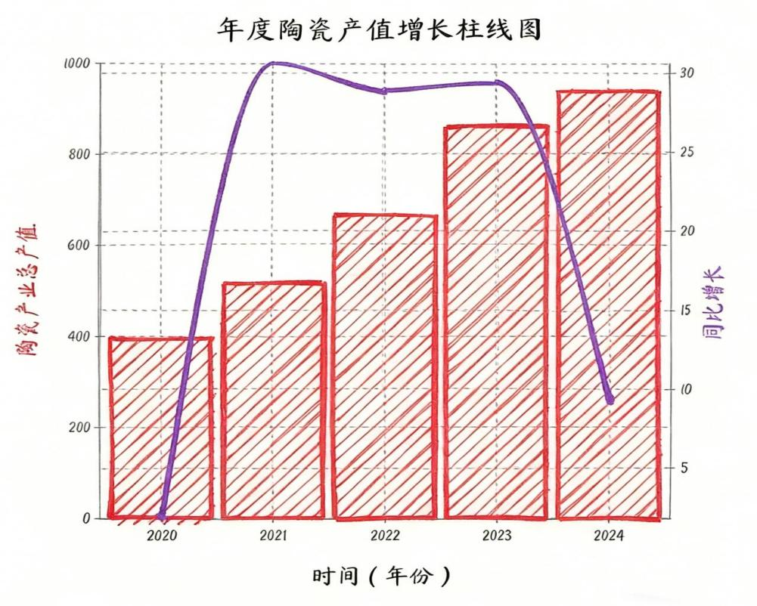
对于景德镇所依托的这类特色经济形态而言，传统手工产业在市场化进程中面临的核心挑战在于如何实现艺术性与盈利性的平衡，以及短期热度与长期可持续发展的协同。“小地摊带动大产业”的创新模式，既契合国家相关政策导向，亦在全球手工产业发展乏力的背景下，为传统文化复兴提供了具有中国特色的实践方案。
景德镇小摊经济的兴起源于传统陶瓷产业转型期的民生需求。随着传统“工厂制瓷+批发销售”模式的衰退，大量掌握基础制瓷技艺但缺乏创业资金的青年，为降低经营门槛，自发在老厂区、市集周边布设摊位，售卖手工陶瓷饰品、小型文创产品等低成本商品。初期阶段，摊位分布分散无序，摊位获取多依赖熟人介绍，经营时间虽具灵活性但缺乏保障，经营目标以“小本谋生”为主，产品多采取“低价走量”策略，陶瓷文化价值未能得到充分挖掘。
伴随景德镇陶瓷文化影响力的提升、青年创业需求的增长及相关配套政策的逐步完善，小摊经济已发展成为当地特色经济的重要组成部分，直接带动数万人就业，并成为文旅消费的核心场景之一。尽管发展态势迅猛，但当前小摊经济仍缺乏系统性规划，针对文化传承与商业平衡的专项支持政策尚显不足，部分摊主遭遇经营瓶颈，相关服务供给与摊主、游客需求之间存在差距。当前，景德镇各类市集如陶溪川、雕塑瓷厂、月影夜市围绕小摊经济展开差异化竞争，运营方通过优化配套设施、打造主题市集等方式吸引客源与摊主，市场竞争日趋激烈，因此，系统梳理当前发展现状、明确优化方向已成为亟待解决的课题。
- 调研意义
- 理论意义
在理论层面，通过对景德镇陶瓷地摊的实地调研，可为我国小摊经济相关理论体系补充新的案例与数据支撑。随着"国潮"风的日益盛行，基于非遗文化传承的大学生创业项目不乏为一个可以深度挖掘的创想，陶瓷地摊具备的低门槛、兴趣导向等特征，与青年就业转型趋势及党的二十大提出的就业优先、文化双创部署相契合。本研究立足新发展理念，围绕文化赋能就业、就业激活产业的核心路径，聚焦青年发展与产业复兴的双重议题，旨在解决青年就业难、传统产业弱的现实问题，推动实现就业与文化共生、青年与城市共荣的发展目标。这一研究导向不仅有助于激活瓷都摊位经济活力，为青年群体提供发展机遇，传承传统手工艺，更能助力描绘产业兴旺、青年聚集、文化鲜活的民生发展图景，推动传统瓷都绿色崛起与青年价值提升的协同实现。
- 实践意义
在实践层面，当代大学生肩负着助力青年成长、传承传统文化、服务国家发展的历史使命。社会支持网络影响大学生创业政策绩效，应构建政府、高校、企业联动的创业支持体系，为大学生创新创业提供全方位支持。未来进入各行各业后，无论是投身基层治理、参与产业服务还是开展创业实践，对陶瓷地摊经济赋能就业模式的深入认知都将为其实践行动提供支撑，助力实现青年充分就业与传统产业可持续发展的国家战略目标。
本课题的开展，不仅使研究者们系统掌握了景德镇陶瓷地摊经济赋能青年就业的具体路径与实践经验，更强化了民生服务意识与文化自信。研究成果有助于深化大学生对“就业优先战略”与“文化传承战略”的理解，提升其对青年就业需求与传统产业潜力契合点的认知水平；引导大学生将专业知识转化为服务青年就业、助力产业发展的实践行动，在推动民生改善进程中实现青春价值与人生价值。通过扎根基层的调研方式，研究者得以倾听青年摊主的创业诉求，把握群众的文化消费需求，直观感知传统产业复苏带来的经济活力与青年就业稳定带来的民生温度。
- 调研目的
本研究的核心目的在于系统梳理景德镇陶瓷地摊经济的发展现状，精准识别其发展过程中存在的问题，并提出针对性的优化对策，具体包括：全面掌握景德镇地区陶瓷经济的整体发展态势；厘清当地小摊经济的具体运营状况；考察当地陶瓷制作工艺的多样性及制陶过程中面临的核心技术难题；调研当地政府针对小摊创业的扶持政策与实施条件；基于上述调研结果，系统分析陶瓷创业发展中的核心问题，并构建切实可行的对策体系。
- 调研对象与方法
- 调研对象
本次调研覆盖景德镇4类典型市集（陶溪川、陶大青年集、雕塑瓷厂市集、陶阳新村夜市），调研对象包括：
- 摊主群体
在读创业大学生、全职“景漂”青年、兼职从业者、学生副业经营者等不同类型摊主。
- 行业主体
雕塑瓷厂领导负责人、传统陶艺大师、当地陶瓷企业负责人。
- 消费群体
市集购物游客与本地居民。
- 管理主体
当地负责地摊经济相关工作的政府工作人员。
- 调研方法
- 文献研究法
查阅国家及地方相关政策文件、陶瓷产业统计数据、学术研究成果，奠定理论基础。
- 实地调查法
调研时间为2023年7月至8月，调研团队深入4类典型市集，对摊主开展随机采访，全面掌握一线经营现状。
- 访谈法
提前联络相关主体，开展深度访谈，其中摊主访谈平均时长25分钟/人，行业专家及负责人访谈平均时长40分钟/人。
- 实地观察法
观察摊主群体特征、商品类型、成交状况、摊位设施等，记录市集运营实景。
- 问卷法
设计针对性问卷，线上线下结合发放，回收有效样本113份，进行定量分析。
- 调研结果与分析
- 景德镇陶瓷市集摊主群体构成
- 核心创业群体：青年全职经营者
核心创业群体以青年全职经营者为主，他们是景德镇陶瓷市集的主导力量，中国非物质文化遗产保护中心（2023）数据显示，2025年上半年全国新增省级非遗代表性传承人中，35岁以下占比达28%，较2024年提升12个百分点，反映出青年群体对传统工艺传承的积极参与。调研数据显示，在陶大青年集等重点市集，主要由陶瓷相关专业研究生、毕业生及景漂青年构成，其核心特征表现为全职经营+原创品牌培育：经营形式以全年固定参与市集为主，经营目标超越短期盈利，聚焦原创陶瓷产品研发与品牌建设，例如开发立体釉工艺陶瓷、小王子IP衍生陶瓷、原创法绣首饰等特色产品，借助市集场景实现经济独立并推进长期职业发展规划。
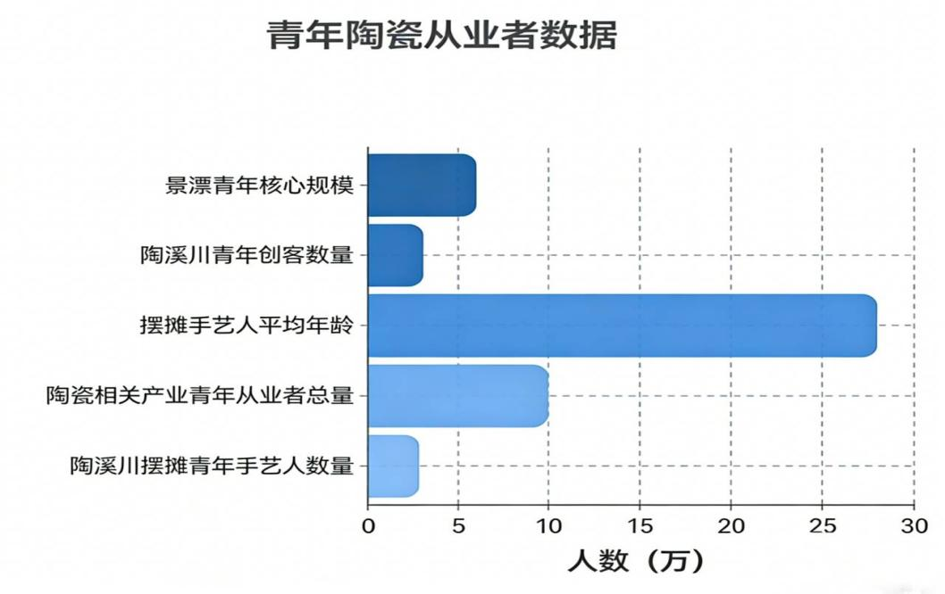
实践案例表明，景德镇某陶瓷大学研究生团队将毕业设计中的立体釉工艺技术转化为市集售卖产品，通过持续优化工艺细节与设计风格，形成差异化竞争优势；另有杭州景漂摊主采用跨城经营模式，每周固定往返杭州与景德镇，在陶大青年集售卖自主设计的独家法绣首饰，依托市集流量优势积累品牌初期客群，为后续品牌推广奠定基础。上述案例均印证核心创业群体以原创为核心的经营导向与发展潜力。
- 过渡性就业群体：兼职灵活从业者
过渡性就业群体以兼职灵活从业者为主体，核心需求聚焦时间灵活性与收入补充，主要涵盖育儿期宝妈及具备固定职业的陶瓷文化爱好者。该群体多以兼职形式参与市集经营，经营频率集中于周末或节假日，产品以手工陶瓷为主如陶艺摆件、日用陶瓷器皿，生产规模较小且依赖个人创作能力。
从需求满足视角来看，该群体通过市集经营实现育儿、创作与收入的平衡，例如陶大青年集某位宝妈摊主每周经营2-3次，经营收入可基本覆盖原材料采购与摊位租赁成本，同时兼顾育儿与手工创作需求；此外，部分跨区域从业者如长沙陶瓷实体店主将市集经营作为市场调研的重要载体，借旅行间隙参与景德镇市集，通过实地观察与经营实践，深入研判当地陶瓷市集的客群定位、定价策略与运营模式，为自身实体店经营优化提供决策参考。
- 尝试性群体：学生副业经营者
尝试性群体以陶瓷院校本科生为核心，典型代表为景德镇某陶瓷大学美术专业大二学生，核心特征表现为“副业经营+实践经验积累”。该群体参与市集的主要驱动因素包括课程实践需求与创业兴趣，经营模式呈现“低成本+轻运营”特征：摊位选择以短期、低租金为主，产品聚焦“轻量化”手工陶瓷（如可爱风格迷你陶艺、手绘杯碟），定价集中于50-200元的中低价位区间；推广渠道以小红书、抖音等社交平台为主，通过发布产品相关内容开展初步市场传播。其核心目标在于积累产品设计、客户沟通及市集运营的实践经验，而非追求长期盈利。
- 经营模式特征
- 经营模式的场景异质性表现
受市集定位与客群结构差异影响，摊主经营模式呈现显著的场景异质性，主要体现在客群匹配、运营时长与供应链三个维度：在客群匹配方面，陶大青年集等校园周边型市集以学生与年轻游客为核心客群，摊主以原创设计类产品艺术陶瓷、文创周边为主打，定价集中于100-500元，侧重产品视觉创意与文化内涵；而景德镇老城区等社区型市集以本地居民为主要客群，摊主聚焦实用型日用陶瓷餐具、茶具，定价多在50-200元，强调产品功能性与性价比。
在运营时长方面，核心创业群体在陶大青年集等核心市集多采用固定摊位+全周期经营模式，每周经营时长可达5-6天；过渡性就业群体与尝试性群体则以参与临时市集为主，经营时间集中于周末或节假日，呈现较强随机性。
在供应链方面，核心创业群体普遍具备自主研发与生产能力，供应链覆盖设计、制坯、烧制全环节，产品稳定性与差异化较强；过渡性群体与尝试性群体则多依赖外部采购原材料或半成品，仅开展简单加工，虽供应链灵活性较高，但产品同质化问题突出。
- 线上线下协同现存的问题
线上渠道功能单一，多数摊主仅将小红书、微信朋友圈等线上平台作为产品展示与市集位置告知的窗口，未构建线上交易、客户留存及复购转化体系,线上渠道未能有效补充线下经营；少数尝试线上销售的摊主，受陶瓷易碎品属性影响，面临物流包装难度大、售后保障体系不完善等问题，线上订单转化率普遍偏低。
线上线下联动机制缺失，线下市集未设置线下扫码关注线上账号、线上预订线下自提、线下消费积分线上兑换等协同场景，导致线下客群难以转化为线上长期用户，经营半径局限于市集物理覆盖范围，客户粘性较弱。
数据整合分析能力不足，摊主普遍缺乏线上线下经营数据整合分析意识，未能将线下客群偏好、线上浏览量与产品销量等数据进行联动分析，难以依据数据反馈优化产品结构与经营策略，导致经营模式更新迭代缓慢，对市场需求变化的适应能力不足。
不同市集在定位、成本与准入门槛上的显著差异，直接影响摊主经营策略的选择。基于调研数据，可将景德镇陶瓷市集划分为“亲民起步型、高端筛选型、乱象型”三类场景，其核心特征对比详见下表：
市集类型 | 代表 | 摊位成本 | 准入门槛 | 产品类型 | 销售渠道
亲民起步型 | 陶大  青年集 | 月均300元 | 线上申请+原创审核 | 原创文创、手工饰品 | 线下为主+流动主播合作
高端筛选型 | 陶溪川 | 2100元/7天 | 原创风格 + 抽签 | 原创设计、中高端手工瓷 | 线下+固定主播直播
乱象型 | 陶阳  新村 | 基本依托实体店面摆摊 | 部分摊位需要购买门面 | 工厂量产瓷、少量原创产品 | 线下零售
- 营收与成本：盈利分化显著与成本压力集中
- 营收水平：两极分化明显且稳定性不足
从营收水平来看，摊主群体存在显著的两极分化现象，且营收稳定性受季节等外部因素影响较大：头部摊主以拥有原创IP或占据优质摊位者为代表，如陶溪川原创摊主，日均收入可达1000-2000元，年营业额超50万元的摊主可申请创业贷款支持，具备较强的营收能力与发展潜力；普通摊主以售卖中低端产品者为主，如陶大青年集多数摊主，月均收入仅4000-8000元，收入基本仅能覆盖日常经营成本，盈利空间有限；季节波动对营收的影响显著，淡季如夏季营收下滑明显，部分摊主收入降幅超50%，日均收入不足100元，甚至出现连续摆摊三日无收入的情况，进一步加剧营收不稳定性。
- 成本结构：核心压力集中于租金与生产损耗
摊主经营成本主要集中于租金与生产损耗，对中小摊主经营形成显著压力：租金成本居高不下，核心市集周边摊位租金涨幅明显，以陶溪川为例，近两年来租金上涨3倍，过高的租金压力导致许多摊主退出市集经营，已成为制约摊主持续参与市集的关键因素；生产损耗较大，手工陶瓷生产瑕疵率普遍在30%-40%，主要表现为窑变釉颜色不稳定、坯体开裂等问题，破损产品无法销售但前期材料成本已投入，同时泥胚、釉料等原材料采购价格逐年上涨，多重成本叠加进一步压缩中小摊主的盈利空间。
- 访谈结果
- 采访雕塑瓷厂传统陶艺大师

（1）老厂底蕴：支撑地摊生态的产业基础
雕塑瓷厂作为1956年成立的国营老厂，凭借“前店后场”的完整产业链，成为传统陶瓷地摊经济的技术支撑与空间载体，首先，技艺传承保障品质壁垒，雕塑瓷厂保留1300℃高温瓷烧制工艺及高岭土独家资源，老艺人掌握圆雕、镂雕等传统技法，为地摊手工陶瓷提供核心技术支撑，例如方旺生大师家族传承的雕塑装饰工艺，以精湛技法赋予地摊产品差异化品质，形成区别于普通量产陶瓷的竞争优势。其次，空间赋能完善产业链条，工厂改制后将闲置厂房出租给下岗工人与景漂群体，逐步形成380余家工作室集群，构建起工作室研发生产-地摊销售的完整链条，地摊作为工作室产品面向市场的终端渠道，既降低工作室销售门槛，也为地摊提供稳定的优质货源。

（2）传统题材的现代转译：适应市场需求的创新实践
为契合新时代消费者审美偏好与购买力水平，传统陶瓷地摊在题材创新上实现传统与现代的深度融合其一是通过经典IP的轻量化活化，以方旺生大师为代表，将其创作的经典陶瓷IP转化为书签、小件套装等轻量化产品，单价从传统大件作品的数千元降至千元级甚至百元以内，大幅降低消费门槛，同时借助地摊流量优势实现销量显著增长；其二是依靠传统题材的风格革新，雕塑瓷厂周边地摊出现抽象罗汉、无语菩萨等新造型产品，在佛教等传统题材基础上，融入夸张表情、潮流配色如亮黄、克莱因蓝等现代元素，打破传统陶瓷的严肃感，更贴合年轻游客审美偏好，提升产品市场接受度。

（3）发展瓶颈：过度商业化威胁手艺纯粹性
当前传统陶瓷地摊面临的核心瓶颈在于过度商业化对“手工本质”的冲击，集中表现为“工厂货冒充手工货”的市场乱象：
雕塑瓷厂周边地摊多数产品实为流水线代工生产，却被摊主宣称老艺人手绘、纯手工制作。此类量产产品具有成本低、同质化严重的特征，不仅以低价挤压正宗手工陶瓷的生存空间，更导致消费者对传统陶瓷地摊的信任度下降，从长远来看，可能削弱传统手工陶瓷的文化价值与市场竞争力，威胁地摊生态的可持续发展。
- 采访大学生创业工作室负责人

（1）团队与运作模式
工作室普遍采用2-3人的小型团队组织形态，核心聚焦“设计-生产”一体化运作，团队需实时捕捉市集反馈、客户需求等市场信号，动态调整产品风格，例如依据季节流行色优化釉料搭配，结合客群偏好调整造型设计，以确保产品与市场需求精准匹配。

（2）启动与成本构成
工作室启动资金主要来源于团队成员前期在成熟陶瓷工作室的打工积累，成员在打工期间可积累3-5万元创业启动资金，同时系统掌握釉料调配、高温烧制等制瓷核心技术，为后续自主运营奠定技术基础。
日常成本构成主要涵盖三大类：一是场地与生产资料成本，包括工作室月租金普遍为800-1500元，具体金额随面积与地理位置浮动、泥胚、耗材、釉料采购费用；二是烧制成本，若追求便捷性与成本控制，可选择公共窑，单次烧制费用50-200元按产品件数计费；若需实验新工艺如特殊窑变效果，则需自主烧制，该方式需投入设备成本，且精准控温耗时较长，单次烧制需3-5天；三是人力成本，即团队成员基本生活开支。

（4）产品策略调整
工作室初期多基于团队主观审美开展创作，例如偏好极简风格、传统纹样，但市场实践表明，常出现“符合团队主观审美但市场接受度低”的现象，典型表现为“团队认知中的普通设计产品反而销量更高”。
基于上述市场反馈，工作室逐步转向以客户需求为核心、兼顾设计创新的产品策略：一方面对市场畅销款进行优化升级，例如针对畅销的蓝色狐狸图案，通过微调蓝色饱和度与狐狸造型细节提升视觉吸引力；另一方面推动作品系列多元化发展，从单一童话主题如小熊、兔子造型向生活场景如咖啡杯套装、桌面摆件、文化符号如青花简化纹样等多系列拓展，避免单一产品大规模量产引发的廉价感，维持产品差异化优势。

（5）工艺认知与学习
基础制瓷工艺如捏泥、手绘、看窑、烧窑学习周期较短，多数团队通过20天左右实践即可掌握基础操作，无需依赖专业信息集成网站或系统课程，学习渠道主要为老艺人带教即雇佣经验丰富的制瓷师傅指导与同行交流加入工作室社群如微信交流群分享技艺，具有学习成本低、实用性强的特征。
陶瓷生产流水线主要分为全流水线与半流水线两类：全流水线采用单一环节专人负责模式如专人捏泥、专人上色，适用于大规模量产；半流水线按核心工序分工如专人打稿、专人填色，兼顾效率与创作灵活性。由于工作室规模小、产量适中，多数采用半流水线模式，可依据团队成员擅长领域灵活分配任务，无需额外查询分工资料，节省人力与精力成本。

（6）行业痛点与核心诉求
一是抵制工厂货冒充手工货乱象，部分商家将流水线生产陶瓷产品谎称手工制作售卖，以低价挤压工作室生存空间，破坏消费者对手工陶瓷的信任；二是反对设计抄袭，工作室原创设计如独特造型、纹样常被同行或小工厂抄袭，导致产品同质化严重，抑制原创积极性。

（7）版权保护现状
法律层面存在显著短板，由于陶瓷设计相似性界定标准模糊，抄袭行为难以通过明确法律条款精准判定，且维权流程复杂，需提交大量设计原稿、创作记录等证据，时间与经济成本较高，多数工作室因精力有限不愿启动法律维权。
行业自律形成一定优势，原创工作室与合作直播主播建立联合抵制机制，主播拒绝推广抄袭产品，原创者通过行业社群如微信交流群曝光抄袭行为，借助社群舆论压力遏制本地工作室间抄袭现象，保护原创权益。
工厂抄袭应对难度大，工厂具有生产效率高、覆盖范围广的优势，抄袭产品可快速流入全国市场，而工作室仅能通过本地行业抵制，难以阻止抄袭产品扩散，这仍是版权保护的核心短板。
- 采访当地陶瓷企业负责人

（1）大学生创业的全方位支持体系
经营保障聚焦风险降低与顾虑缓解，核心在于构建低风险市集经营环境，企业专门开设大学生专属陶瓷市集，摊位费远低于市场平均水平，大幅降低大学生初期经营成本；同时，针对陶瓷易碎特性建立专项纠纷处理机制，若大学生摊主与顾客因瓷器碰碎产生纠纷，赔偿费用由企业承担，无需大学生个人赔付，该举措有效规避大学生因意外纠纷导致的经济损失，显著减少经营后顾之忧，使其可专注于产品设计与销售。
生产便利致力于打通创意到量产的链路，为解决大学生有创意难落地、小批量生产效率低的痛点，企业搭建专业化生产支持平台，一方面设立专属定制化生产中心，配备3D打印机等先进设备，协助大学生完成从创意构思到成品制作的全流程落地，涵盖初期样品打样与中期小批量生产的技术与设备支持；另一方面，针对市场反响良好的手作产品，协助大学生对接量产资源，优化生产流程、提升生产效率，推动其从小作坊式创作向规模化经营过渡。
资源倾斜聚焦运营成本降低与优质潜力挖掘，在选址上，大学生专属市集紧邻陶瓷院校，大幅缩短通勤距离，降低交通与时间成本；在潜力扶持上，企业主动挖掘优秀大学生创作者，对具备市场潜力的创业项目直接提供投资支持，且在合作中保留大学生作品版权归属，仅提供生产技术与销售渠道支持，既保障原创权益，又注入资金与资源动力。

（2）陶瓷市场规范与版权保护措施
准入管控聚焦源头杜绝非原创产品入市，企业与当地政府、市集主办方建立协同机制，实行严格的入驻商品准入审核制度，明确禁止抄袭产品与工厂量产产品进入市集，所有入驻商品需通过原创性审核审核团队结合产品设计稿、创作过程记录等材料审核，审核通过方可获得入市资格，从源头阻断非原创产品流通路径，营造公平竞争环境。
版权服务为原创权益提供专业保障，企业设立专门版权服务中心，核心职能是协助大学生创业者与市集摊主申请作品版权证书，提供从材料准备、流程指导到证书申领的全流程协助；在实际经营中，部分摊主将版权证书陈列于摊位显眼位置，以直观方式向消费者传递产品原创信号，强化消费信任。
未来计划聚焦维权痛点缓解与维权负担降低，针对陶瓷行业维权成本高、难度大的突出问题，企业已制定明确优化计划，拟组建专门维权支持团队，配备熟悉知识产权法与陶瓷行业特性的专业人员，为大学生创业者与市集摊主提供维权咨询、证据收集、纠纷协商等全流程支持，助力其高效应对抄袭纠纷，大幅降低维权时间与经济成本，解决维权无门、维权耗力困境，完善版权保护闭环。
- 线上问卷调研
本次文创类地摊经济消费者调研揭示一系列具有实践价值的结论。调研数据显示，年轻群体尤其是女性消费者在文创地摊参与度与消费意愿上占据主导地位，这为商家产品设计与市场营销提供明确导向，即应加强手工饰品与日常生活用品的开发，结合消费者对外观设计与文化价值的高度关注，提升产品吸引力。
调研同时发现，消费者对商品质量与价格透明度存在强烈担忧，其中63.37%的受访者认为商品质量不稳定是最需改进的方面，因此，商家需强化商品质量管控，实现价格公开透明，以增强消费者信任。此外，地摊经济对城市活力的积极影响得到广泛认可，58.42%的受访者认为其对城市活力具有一定提升作用，这表明文创地摊在城市经济中占据重要地位。
未来，建议商家在产品设计中注重创意与实用性的融合，丰富商品种类，重点开发结合当地特色的产品；同时提升市集管理水平，合理设置营业时限，保障消费者良好购物体验。上述措施的实施，不仅有助于提升文创地摊整体品质，更能吸引更多消费者参与，推动地摊经济可持续发展。
- 存在问题
尽管发展态势迅猛，但当前小摊经济仍缺乏系统性规划。地摊经济作为非正规经济形式，存在利弊双面性，实现"街头善治"不易，尤其在城市居民、管理部门与摊贩利益冲突时。调研发现，景德镇小摊经济同样面临摊位竞争、经营成本、版权保护等多重挑战。
- 摊位竞争与经营成本压力问题
- 摊位资源紧张与准入难度高
摊位资源的稀缺性在消费高峰期表现得尤为突出。每到节假日等客流集中的时段，摊位就会供不应求，摊主想要获得摆摊资格就成不小的挑战。尤其是陶溪川、陶大青年集等核心市集，优质摊位更是一位难求——这些摊位因为地理位置优越、客流稳定，往往需要提前预约，甚至要通过竞争才能获得。新创业者、兼职摊主因为缺乏资源和经验，很难拿到核心摊位，这直接制约他们进入市集发展。
- 运营成本持续攀升
随着景德镇小摊经济的知名度越来越高，各类成本也在逐步上涨，进一步加重摊主的负担。在摊位费方面，核心区域的涨幅特别明显，以陶溪川为例，摊位费从最初的四天三百元涨到一千二百元，固定成本的增加直接压缩盈利空间。此外，手工陶瓷生产的试错成本也居高不下，手工烧制的瑕疵率普遍在30%-40%，常见的问题有窑变釉颜色不稳定、坯体开裂等，破损的产品没法销售但前期的材料成本已经投入；同时，泥胚、釉料等原材料的采购价格逐年上涨，多重成本叠加，让中小摊主的经营压力越来越大。
- 创作与市场风险问题
- 法律层面
陶瓷设计的版权界定存在模糊性，原创者如果想通过法律途径维权，需要承担高额的时间成本和经济成本，而且诉讼过程耗时很长，即便胜诉了，也很难有效制止后续的抄袭行为，维权效果并不理想。
- 行业层面
工厂流水线具备快速复制原创画面的能力，大量工厂货被冒充手工货流入市场——比如雕塑瓷厂周边地摊的产品，很多都是代工生产的，陶阳新村的部分摊主还谎称产品是师傅手工制作。这类行为不仅以低价冲击原创产品的市场份额，还破坏消费者对景德镇手工瓷的信任，从长远来看，不利于原创生态的发展。
- 服务支持与运营能力问题
- 政策扶持普惠性不足
虽然当地有一些利好政策，比如大学生创业可以申领2500-5000元的补贴、可以共享公共窑炉等，但这些政策的覆盖范围有限，没能惠及大多数摊主。而且陶阳新村、明清园等非核心市集，也没有出台明确的扶持措施。中小摊主、兼职摊主因为信息闭塞、申请门槛等原因，很难享受到政策红利，政策的普惠性还有待提高。
- 线上运营能力薄弱
大多数摊主虽然开设小红书或抖音账号，但受限于团队规模和专业能力，线上运营呈现出顾此失彼的状态。景德镇陶瓷地摊的摊主大多是2-3人的小团队，精力主要集中在生产和线下销售上，很难兼顾线上运营——大多数账号的粉丝量低于100，内容更新频率也很低，没法有效吸引流量；部分摊主依赖主播带货的模式，但处于被动地位，缺乏自主线上获客、客户留存和复购转化的能力，线上渠道没能成为有效的营收补充。
- 生产配套服务不完善
生产环节的配套服务存在短板，进一步增加摊主的运营负担。部分摊主为了实验新工艺，需要自主烧制，但手工控温难度高、耗时久，很容易出现烧制失败的情况；在物流与仓储方面，个体户很难承担规模化仓储的成本，而且批量发货时的议价能力弱，物流费用比企业客户高，这些问题都制约摊主扩大经营规模的可能性。
- 市场规范与消费信任问题
- 商品质量与价格不透明
消费者对地摊商品的核心担忧，主要集中在质量和价格两个方面。调研数据显示，有63.37%的受访者提到质量不稳定，比如商品容易损坏、使用周期短；有65.35%的受访者提到价格不透明，部分摊主存在随意要价的现象，同一类产品的价格差异很大。在地摊经济发展的影响因素系统中，"商品质量""经营素质""信息备案"为重点管理对象，这与调研中发现的63.37%的受访者认为商品质量不稳定、65.35%的受访者提到价格不透明的问题高度吻合。这些问题导致28.32%的消费者虽然浏览过地摊，但最终选择不消费，持观望态度，这直接制约消费转化的效率。
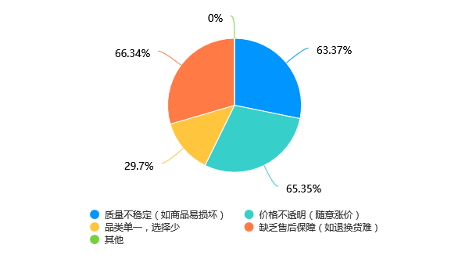
- 市集管理与配套短板
部分市集在管理与配套上存在明显不足。在管理层面，陶阳新村夜市等市集存在摊霸占据优质摊位、排挤大学生摊主的乱象，破坏公平竞争的环境；在配套层面，陶溪川等核心市集在节假日的客流量过大，容易出现交通拥堵、噪音扰民等问题，有21.78%的受访者提到过这类体验不佳的情况，这影响消费者的逛展意愿，间接降低摊位的销售转化。
- 文化与商业转化问题
- 工艺故事与消费转化脱节
消费者对陶瓷工艺文化存在兴趣，但文化传播没能有效转化为消费行为。调研显示，有57.43%的消费者对陶瓷制作工艺背后的故事感兴趣，但只有23.76%的消费者表示愿意听并尝试购买，工艺文化的传播没能打动潜在消费者产生购买行为。
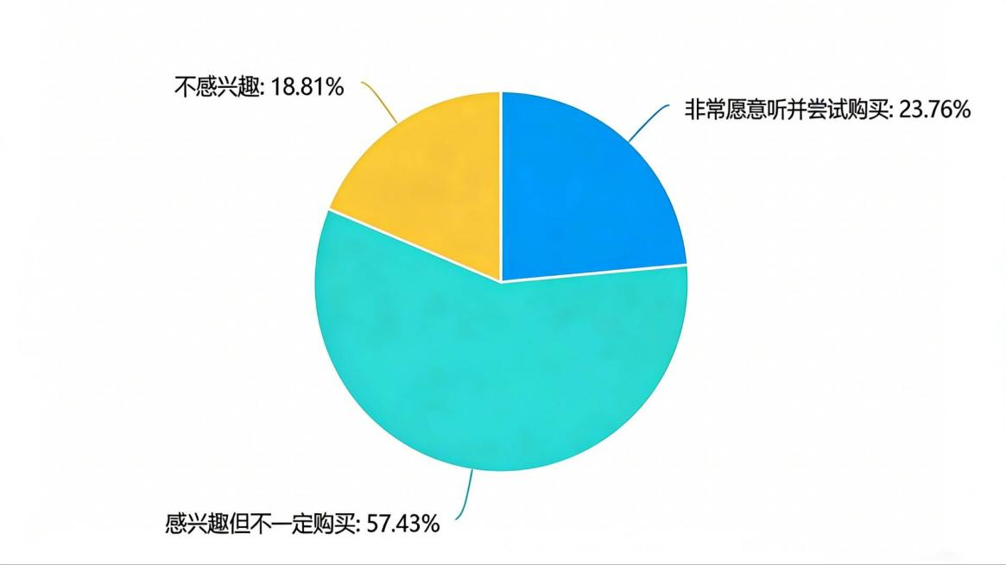

- 传统工艺与现代需求适配不足
部分传统陶瓷工艺虽然品质高，但很难适配地摊的消费需求。比如高温瓷烧制、复杂雕塑等传统工艺，耗时久、成本高，产品定价也偏高，不符合地摊“平价、轻量化”的消费定位；同时，年轻消费者更偏好“外观设计吸引人”“日常实用”的产品，有75.36%的年轻消费者关注外观设计，有63.37%会选择日常生活用品，而传统题材如果没有进行现代转译，比如没有融入潮流元素、实用功能，市场接受度就会很低，很难吸引年轻客群。
- 对策与建议
- 政府及相关部门：强化政策引导与公共服务供给
杨志、张明通过分析台北、三宝垄和曼谷的治理模式，提出商业化、社区化和非正规化三种管理态度，建议地方政府应与资本合作，建立社区和工会组织，实施精细化治理，以实现"地摊经济"的有效管理。作为政策制定与公共服务的主导主体，政府及相关部门核心任务是搭建制度框架、降低经营成本、完善公共配套。
- 优化摊位资源配置与成本管控
依托老厂区改造、文旅线路延伸，在核心市集周边开辟次级主题市集，预留专项摊位面向新创业者和大学生群体；节假日高峰期协调商场外广场、公园空地等闲置空间，增设临时便民摊位。联合陶瓷协会制定摊位费指导价并明确涨幅上限，超幅涨价需召开摊主听证会；实行淡旺季差异化收费标准，对连续合规经营摊主发放长期经营补贴。
- 完善生产与物流配套保障
搭建区域性共享窑炉中心，配备专业技术人员提供标准化烧制服务，定期开设烧制技术培训班；组建摊主采购联盟，对接本地供应商争取批量采购优惠，配套发放原材料物流补贴。依托核心市集周边建设低成本共享仓储空间，实行阶梯收费；统一对接物流企业，以集中议价方式为摊主争取批量发货折扣。
- 扩大政策覆盖与简化申请流程
在各市集设立政策咨询点，组建摊主专属社群推送补贴、公共窑炉使用等政策信息，联合陶瓷协会开展政策宣讲会；简化政策申请流程，减少材料提交环节，确保中小摊主、兼职摊主等群体便捷享受政策红利。
- 强化版权保护与市场监管兜底
联合行业协会、企业建立原创审核机制，要求摊主申请摊位时提交设计稿、创作记录等材料，核心市集定期抽检；组建专业维权团队，对接法院开通维权绿色通道，降低原创者维权成本。联合相关部门打击“工厂货冒充手工货”“摊霸占摊”等乱象，维护市场公平竞争环境。
- 市集运营方：优化运营管理与消费场景搭建
- 规范摊位分配与日常管理
建立“分层预约+公平抽签”机制，按“新创业者、老摊主、临时摊主”划分预约优先级，线上平台实时公示结果；组建专门管理小组，加强日常巡查，严厉整治违规占摊、排挤他人等行为。
- 优化消费场景与配套服务
核心市集在节假日提前制定客流疏导方案，增设临时出入口、引导标识，协调周边共享车位，安排工作人员疏导交通；合理划分经营区与休息区，控制摊位密度，通过限制高音喇叭、增设隔音设施减少噪音扰民。
- 搭建线上线下协同与主题引流场景
联合专业机构为摊主提供线上运营工具包（预制文案模板、简易视频剪辑插件等），定期组织免费线上运营培训；搭建市集官方线上聚合平台，整合摊主商品信息，支持摊主自主开通线上店铺、发起直播。联合摊主举办主题市集活动，活动期间适当减免摊位费，吸引客流；设置“工艺微展示区”“线下扫码关注线上账号”“线上预订线下自提”等协同场景，提升客户粘性。
- 陶瓷行业协会与企业：赋能创业发展与规范行业生态
- 为大学生创业提供全方位支持
国务院办公厅明确提出，要持续提升企业开办服务能力，为大学生创业提供高效便捷的登记服务，推动众创空间、孵化器、加速器、产业园全链条发展。政府投资开发的孵化器等创业载体应安排一定的场地，免费提供给高校毕业生。开设大学生专属陶瓷市集，实行低摊位费政策；建立陶瓷易碎品纠纷处理机制，承担大学生摊主与顾客的碰碎赔偿费用。搭建专业化生产支持平台，配备3D打印机等设备，协助大学生完成创意落地、样品打样与小批量生产；对接量产资源，推动优秀手作产品从“小作坊”向规模化经营过渡；挖掘优质创业项目提供投资支持，保留大学生作品版权。
- 强化版权保护与行业自律
参与建立原创准入审核机制，协助审核入驻商品原创性；设立版权服务中心，协助摊主申请版权证书。联合原创工作室与直播主播建立抄袭产品联合抵制机制，通过行业社群曝光抄袭行为，遏制本地抄袭乱象；针对工厂抄袭问题，联合政府推动行业标准制定，提升抄袭鉴别与管控能力。
- 助力文化与商业融合
搭建摊主与本地设计师对接平台，支持开发基于景德镇陶瓷文化的原创IP产品。湖北省人民政府办公厅就提出，要从深入实施协同育人计划、健全高校创新创业教育体系、明确全体教师创新创业教育责任等方面，进一步推进高校创新创业教育，深化大学生对"就业优先战略"与"文化传承战略"的理解。整理传统陶瓷工艺故事与现代转译案例，为摊主提供文化创作素材支持。
- 摊主：提升核心能力与主动适配市场
- 优化创作与盈利模式
采用轻量创作结合模块化设计方式，聚焦小件实用陶瓷，简化生产工序、建设计素材库提升效率；推行预售制，按订单生产减少库存。淡季推出地摊加体验模式，增设手工体验项目，实现体验费和成品销售的双收入；积极参与市集主题活动，借助流量提升销量。
- 强化线上运营与渠道拓展
学习线上运营基础技巧，利用小红书、抖音等平台发布产品内容吸引流量；依托市集官方线上平台或自主开通线上店铺，推动“线上定制+线下自提”模式，平衡营收波动。
- 坚守原创底线与提升产品竞争力
拒绝抄袭与“工厂货冒充手工货”行为，主动提交原创材料参与认证；对市场畅销款进行优化升级，推动产品系列多元化发展，避免同质化竞争。在商品摆放中陈列版权证书、搭配“工艺故事卡”，标注材质、工艺与统一售价，提升消费者信任。
- 主动对接资源与提升专业能力
加入摊主采购联盟享受批量采购优惠，积极参与政府与协会组织的烧制技术、运营管理等培训；借助行业社群交流技艺与经营经验，及时掌握政策与市场信息。
- 结论
景德镇作为拥有千年历史的“瓷都”，陶瓷文化是这座城市的根脉与灵魂。从古代官窑的精湛技艺传承，到民间窑口的市井烟火延续，一代代匠人传递下来的，不仅是制瓷工艺本身，更是已经深度融入城市肌理的陶瓷文化基因。而地摊经济，正是当下景德镇陶瓷文化贴近大众群体、走进日常生活场景的重要载体，为千年瓷韵与当代生活搭建了连接的桥梁。
过去，景德镇地摊经济面临着不少难题，比如摊位紧张、经营成本高、原创容易被抄袭、文化价值难以转化成收益等。但这些问题并非无法解决，目前已经有了针对性的解决方向：比如通过拓展次级市集、建设共享窑炉，帮助摊主降低成本；建立原创审核机制，保护手艺人的原创权益；推动传统工艺简化，适配地摊的消费需求；让工艺故事更好地带动消费等。
景德镇的地摊经济不只是简单的买卖生意，更是推动陶瓷文化传播的重要窗口：游客可以用更亲民的价格购买手工陶瓷制品，近距离感受瓷都工艺的魅力；青年群体可以借助摆摊实践实现创业愿景，为陶瓷行业注入新鲜活力；传统制瓷工艺也能在这个过程中，探索与当代生活的适配路径，获得新的传承载体。
展望未来，随着这些解决方案慢慢落地，政策能更精准地帮助到中小摊主，原创保护生态将持续完善，文化与商业的融合也将更加紧密。景德镇地摊经济必将实现更稳健的发展，不仅能成为更多人追寻陶瓷梦想的起点，更能让景德镇的陶瓷文化以更贴近大众生活的方式得以传承，使这座千年瓷都在保留深厚文化底蕴的同时，进一步彰显市井活力与时代生机，我们有理由对它的未来充满信心。

参考文献：
[1] 李淼东。奔赴自由：“新一代摆摊群体” 的选择与生存 —— 基于豆瓣、小红书平台的观察 [D]. 湖北：武汉大学，2024.
[2] 韩坤，刘威辰。基于摆摊文化的街区规划管控体系优化 —— 以成都市摆摊状况评估为例 [J]. 城市建筑，2022,19 (13):102-106.DOI:10.19892/j.cnki.csjz.2022.13.21.
[3] 曹思琪，金晓虹。陶瓷非物质文化遗产知识产权利用与保护研究 —— 以景德镇陶瓷非遗为例 [J]. 景德镇学院学报，2024,39 (5):14-19.
[4] 余琪。文旅融合背景下景德镇文创设计的传承与创新 [J]. 设计，2024,9 (3):640-647.DOI:10.12677/design.2024.93363.
[5] 张颖。文旅融合视域下景德镇非遗旅游产品设计开发研究 [J]. 创意与创新，2025,9 (4):75-78.DOI:10.12184/wspcyycx2WSP2516-415517.20250904.
[6] 杨志，张明.“地摊经济” 与街头善治 —— 亚太地区 “地摊经济” 管理策略的启示 [J]. 现代城市研究，2023,38 (6):67-74.
[7] 彭蛟，彭小兵，张俊杰。地摊经济发展融入城市治理的逻辑之道 —— 基于 ISM-MICMAC 模型 [J]. 现代城市研究，2024,39 (7):45-52.
[8] 国务院办公厅。关于进一步支持大学生创新创业的指导意见 [Z]. 国办发〔2021〕35 号，2021.
[9] 蒋珞晨，万明国。大学生创业社会支持网络功能实现研究 [J]. 科技管理研究，2019,39 (7):112-118.
[10] 湖北省人民政府办公厅。关于进一步支持大学生创新创业的若干措施 [Z]. 鄂政办发〔2022〕27 号，2022.
[11] 中国非物质文化遗产保护协会。全国青年非遗传承人扶持计划 [Z].2023.
[12] 兰璟笙，何密，毛晨蕾。非遗文化传承大学生创业项目案例研究 [J]. 科技创业月刊，2021,34 (1):45-48.
[13] 景德镇市统计局。景德镇市 2023 年国民经济和社会发展统计公报 [R].2024.
[14] 文化部。关于公布第一批国家级非物质文化遗产代表性项目名录的通知 [Z].2006.

参见张颖：《文旅融合视域下景德镇非遗旅游产品设计开发研究》，载《创意与创新》2025 年第 4 期。
参见文化部：《关于公布第一批国家级非物质文化遗产代表性项目名录的通知》，2006 年。
参见景德镇市统计局：《景德镇市 2023 年国民经济和社会发展统计公报》，2024 年。
参见曹思琪、金晓虹：《陶瓷非物质文化遗产知识产权利用与保护研究 —— 以景德镇陶瓷非遗为例》，载《景德镇学院学报》2024 年第 5 期。
参见余琪：《文旅融合背景下景德镇文创设计的传承与创新》，载《设计》2024 年第 3 期。
参见兰璟笙、何密、毛晨蕾：《非遗文化传承大学生创业项目案例研究》，载《科技创业月刊》2021 年第 1 期。
参见蒋珞晨、万明国：《大学生创业社会支持网络功能实现研究》，载《科技管理研究》2019 年第 7 期。
参见中国非物质文化遗产保护协会：《全国青年非遗传承人扶持计划》，2023 年。
参见韩坤、刘威辰：《基于摆摊文化的街区规划管控体系优化 —— 以成都市摆摊状况评估为例》，载《城市建筑》2022 年第 13 期。
参见彭蛟、彭小兵、张俊杰：《地摊经济发展融入城市治理的逻辑之道 —— 基于 ISM-MICMAC 模型》，载《现代城市研究》2024 年第 7 期。
参见杨志、张明：《“地摊经济” 与街头善治 —— 亚太地区 “地摊经济” 管理策略的启示》，载《现代城市研究》2023 年第 6 期。
参见国务院办公厅：《关于进一步支持大学生创新创业的指导意见》，国办发〔2021〕35 号，2021 年。
参见湖北省人民政府办公厅：《关于进一步支持大学生创新创业的若干措施》，鄂政办发〔2022〕27 号，2022 年。

